Cuenta Pública 2023
Notas a los Estados Financieros

De conformidad con lo establecido en la Ley General de Contabilidad Gubernamental (LGCG), y la normatividad emitida por el Consejo Nacional de Armonización Contable (CONAC), se presenta la información acerca de la situación financiera, los resultados de la gestión, los flujos de efectivo acontecidos y sobre el ejercicio del Presupuesto de la Universidad Autónoma de Tamaulipas.

El registro, reconocimiento y presentación de la información presupuestaria, contable y patrimonial se sustentan en los Postulados Básicos de Contabilidad Gubernamental emitidos por el CONAC, publicados en el DOF el 20 de agosto de 2009. La información se elaboró conforme a las normas, criterios y principios técnicos vigentes emitidos por el CONAC y las disposiciones legales aplicables, obedeciendo a las mejores prácticas contables.

a) NOTAS DE GESTIÓN ADMINISTRATIVA

- Autorización e Historia
En apego a la normatividad establecida por el Consejo Nacional de Armonización Contable para la formulación de las notas a los Estados Financieros, a continuación, se puntualizan los principales cambios en la estructura de la Universidad Autónoma de Tamaulipas:

Que es una Corporación pública , con autonomía, personalidad jurídica y patrimonio propios, creada por Decretos 156 y 157, publicados en el Periódico Oficial del Estado, con fecha 11 de febrero de 1956, que contiene su Ley constitutiva y su Ley orgánica; Decreto 145, publicado en el Periódico Oficial del Estado, de fecha 15 de septiembre de 1967, que reforma la constitución de la Universidad, otorgándole su autonomía, y con Decreto 33, publicado en el Periódico Oficial del Estado, con fecha 4 de octubre de 1972, que modifica el Decreto 145, facultando a la Universidad Autónoma de Tamaulipas, para expedir su propio Estatuto Orgánico.

Tiene su domicilio en Ciudad Victoria, Tamaulipas y se organiza en un régimen de desconcentración a través de sus diversas dependencias dentro del territorio del Estado de Tamaulipas.

- Panorama Económico y Financiero
La Universidad Autónoma de Tamaulipas recibe financiamiento público del gobierno federal y el estado de Tamaulipas mediante un convenio de apoyo financiero que se firma anualmente a través de la Secretaría de Educación Pública. Éstos establecen la aportación ordinaria que recibirá la UAT, con base en aspectos como la calidad, pertinencia, diversificación y ampliación de cobertura. Así mismo el Convenio define el destino de los recursos, calendario de ministraciones y plantillas.

- Organización y Objeto Social
La Universidad Autónoma de Tamaulipas de acuerdo a lo preceptuado en el artículo 5 del Estatuto Orgánico, tiene como fines impartir educación para formar profesionales, personal académico universitario, técnicos y artistas, con conciencia crítica, actividad reflexiva, polivalente, y capaces de aprender, para adaptarse a las características de sus diversos demandantes, y ser útiles a la sociedad, así como organizar y realizar investigaciones, principalmente acerca de los problemas sociales y científicos, y extender con la mayor amplitud posible, los beneficios de la cultura; asimismo, que entre sus atribuciones y facultades, está la de mantener relaciones con otras universidades e instituciones nacionales y extranjeras, públicas y privadas, a fin de establecer programas permanentes de colaboración en la docencia, la investigación y la extensión.

La Universidad Autónoma de Tamaulipas se encuentra inscrita en el Servicio de Administración Tributaria con la clave del registro federal de contribuyentes UAT670315518.
Sus principales obligaciones son las siguientes:
- Presentar la declaración y pago provisional mensual de retenciones del Impuesto Sobre la Renta por concepto del pago de sueldos y salarios, asimilados a salarios y servicios profesionales.
- Presentar la declaración y pago definitivo mensual del Impuesto al Valor Agregado.
- Presentar la declaración informativa de operaciones con terceros.

- Bases de Preparación de los Estados Financieros
Los Estados Financieros de la Universidad Autónoma de Tamaulipas a partir del 1 de enero de 2011 se han elaborado observando las normas emitidas por el Consejo Nacional de Armonización Contable en el Manual de Contabilidad Gubernamental, Postulados Básicos de Contabilidad Gubernamental y las disposiciones legales aplicables vigentes.

Esto con la finalidad de dar cumplimiento a la obligación establecida en la Ley General de Contabilidad Gubernamental la cual es de observancia obligatoria para los poderes Ejecutivo, Legislativo y Judicial de la Federación, entidades federativas; los ayuntamientos de los municipios; los órganos político-administrativos de las demarcaciones territoriales del Distrito Federal; las entidades de la administración pública paraestatal, ya sean federales, estatales o municipales y los órganos autónomos federales y estatales.

El reconocimiento, valuación y revelación, se realizó considerando que todos los eventos que afecten económicamente a la Universidad deben ser cuantificados en términos monetarios y se registrarán al costo histórico o al valor avalúo registrándose en moneda nacional.

- Políticas de Contabilidad Significativas
Actualización
En los últimos años no se han aplicado factores de actualización; sin embargo, para efectos de venta, desincorporación o destrucción de activos físicos, cuando el valor histórico en libros sea diferente al costo de recuperación o de reposición, la diferencia se registra como un resultado de ingreso o de gasto según corresponda.

Operaciones en el Extranjero
Las operaciones que se realizan en el extranjero se registran al pagarse en su equivalente en moneda nacional.

Beneficios a los empleados
No se reconoce el pasivo laboral, y las afectaciones por las prestaciones definidas en el contrato colectivo de trabajo se efectúan al momento de su pago.

Provisiones
No aplica.

Reservas
No aplica.

Cambios en políticas contables
En la Universidad Autónoma de Tamaulipas no se han registrado cambios significativos en la política contable durante el ejercicio 2023.

Reclasificaciones
No aplica

- Posición en Moneda Extranjera y Protección por Riesgo Cambiario
No aplica.

- Reporte Analítico del Activo

- Vida útil y porcentajes de depreciación de los diferentes activos
CUENTA CONTABLE | AÑOS VIDA ÚTIL | % DEPRECIACIÓN ANUAL
1.2.3 Bienes Inmuebles
Terrenos | N/A | N/A
Edificios | 30 | 3.3
Construcciones en Proceso (Obra Pública) | N/A | N/A
1.2.4 Bienes Muebles
Mobiliario y Equipo de Administración | 10 | 10
Mobiliario y Equipo de Administración / Equipo Computo | 3 | 33.33
Mobiliario y Equipo Educacional y Recreativo | 5 | 20
Mobiliario y Equipo Educacional y Recreativo / Cámaras Fotográficas y Ap. Audiovisuales | 3 | 33.33
Equipo e Instrumental Médico y de Laboratorio | 5 | 20
Equipo de Transporte | 5 | 20
Maquinaria, Otros Equipos y Herramientas | 10 | 10
Activos Biológicos | 5 | 20
1.2.5 Activos Intangibles
Software | N/A | N/A
Patentes, Marcas y Derechos | N/A | N/A
Licencias | N/A | N/A

Activos Intangibles
La amortización de éstos depende de manera directa de las condiciones de la adquisición de cada uno de los activos que conforman dicha partida contable, al estar relacionados los años de uso con las condiciones bajo las que se adquirieron los derechos a usar los mismos. Una vez extintos dichos derechos, se realizan las bajas o ajustes en la contabilidad del ente.

- Valor activado en el ejercicio de los bienes construidos por la entidad.
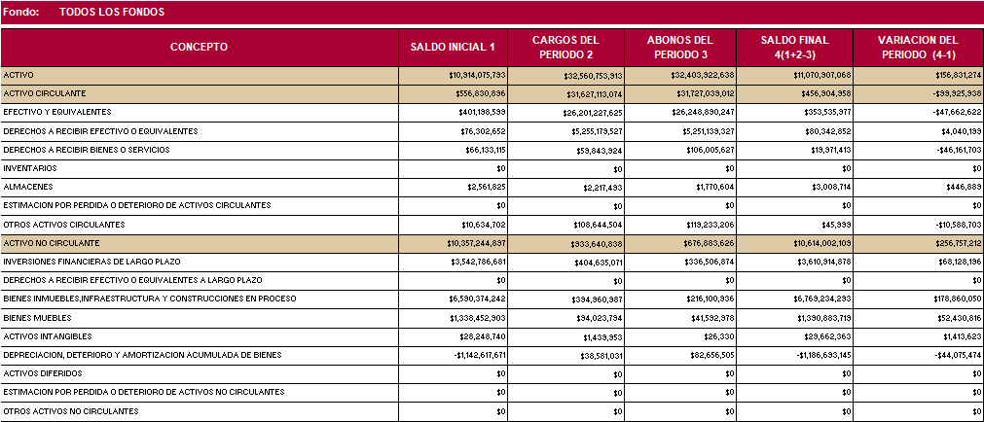

- Fideicomisos, Mandatos y Análogos.

FIDEICOMISO | INSTITUCION BANCARIA RESGUARDANTE | NUMERO
Federal: Programa para el Desarrollo Profesional Docente. (PRODEP) | Banorte | 0011
Federal: Programa para el Desarrollo Profesional Docente. (PRODEP) | Banorte | 1448
Federal: Programa para el Desarrollo Profesional Docente. (PRODEP) | Banorte | 6911
Federal: Programa para el Desarrollo Profesional Docente. (PRODEP) | Banorte | 3390
Federal: Programa para el Desarrollo Profesional Docente. (PRODEP) | Banorte | 0561
Federal: Programa para el Desarrollo Profesional Docente. (PRODEP) | Banorte | 2381
Federal: Atención a Problemas Estructurales (Pensiones) | Scotia Bank Inverlat | 7054

- Reporte de la Recaudación
Análisis del comportamiento de la recaudación.
Al 31 de diciembre de 2023 se recaudó $4,688,655,310 pesos
Para el ejercicio fiscal 2023 en el presupuesto de ingresos la Universidad Autónoma de Tamaulipas estimó recaudar $4,923,860,927 pesos durante el ejercicio, al 31 de diciembre de 2023 los ingresos tuvieron una reducción por $234,655,717 pesos.

- Información sobre la Deuda y el Reporte Analítico de la Deuda
No aplica.

- Calificaciones otorgadas
La Universidad Autónoma de Tamaulipas se encuentra calificada por las agencias externas Fitch Ratings Calificación: AA(MEX) Perspectiva Estable y S&P Global Ratings Calificación: mxA+(caVal) Perspectiva Estable.

- Proceso de Mejora
Permanente.

- Información por Segmentos
No aplica.

- Eventos Posteriores al Cierre
No existen eventos posteriores al cierre del ejercicio que pudieran afectar significativamente la información financiera

- Partes Relacionadas
No existen Partes Relacionadas que pudieran ejercer influencia significativa sobre la toma de decisiones financieras y operativas.
“Bajo protesta de decir verdad declaramos que los Estados Financieros y sus Notas, son razonablemente correctos y son responsabilidad del emisor”

- NOTAS DE DESGLOSE

I) Notas al Estado de Actividades

Ingresos de Gestión
Los Ingresos obtenidos fueron de $4,692,385,351 pesos que se integran principalmente por Participaciones y aportaciones, que representan el 84.48% y en menor medida los derivados de Otros Ingresos y Beneficios, que se integran de la siguiente manera:

RUBRO | SALDO
Aprovechamientos | 385,811,588
Participaciones, Aportaciones | 3,964,174,970
Total | $4,349,986,558
Ingresos financieros | 317,629,201
Otros ingresos y beneficios varios | 24,769,592
Total otros ingresos y beneficios | $342,398,793

Se hace la aclaración que la Universidad Autónoma de Tamaulipas reconoció $25,779,430 pesos del Fondo de Aportaciones Múltiples (FAM) en la cuenta contable de transferencias y asignaciones, los comprobantes fiscales fueron recibidos por la Secretaría de Finanzas del Gobierno del Estado de Tamaulipas.
En el rubro de participaciones y aportaciones existe una disminución que corresponde a reintegro a la Tesorería de la Federación (TESOFE) por la cantidad de $7,965.00 derivado del recurso PRODEP 2023 (Programa para el Desarrollo Profesional docente) de apoyo a profesores de tiempo completo con perfil deseable, debido a que dicho recurso no se ejerció por el profesor Mauricio Herrera Rodriguez por causar baja por renuncia. Lo anterior con base en el lineamiento 3.4.1.3 reintegros, tipo superior de las reglas de operación 2023 (RO2023) del programa.

Gastos y Otras Pérdidas:
En lo relativo al Gasto y otras pérdidas, éste ascendió a $4,551,466,449 pesos y en cumplimiento a la normatividad emitida por el Consejo Nacional de Armonización Contable, a continuación, se explican aquellas cuentas de gasto que en lo individual representan el 10% o más del gasto total, siendo las más representativas las siguientes:

% SOBRE GASTO | CUENTA | IMPORTE
34.44% | Remuneraciones al personal de carácter permanente | 1,567,722,975
14.55% | Remuneraciones adicionales y especiales | 662,038,043
14.20% | Otras prestaciones sociales y económicas | 646,435,742

Remuneraciones al personal de carácter permanente, Remuneraciones adicionales y especiales, Otras prestaciones sociales y económicas: Representan las erogaciones pagadas por concepto de sueldo base al personal permanente, primas por años de servicios efectivos prestados, primas de vacaciones, dominical y gratificación de fin de año, compensaciones, cuotas para el fondo de ahorro y fondo de trabajo,

indemnizaciones, prestaciones contractuales, cristales para lentes y otras prestaciones sociales y económicas al personal que labora en la Universidad Autónoma de Tamaulipas de acuerdo con las disposiciones legales y los contratos colectivos de trabajo vigentes.

II) Notas al Estado de Situación Financiera

Activo
Efectivo y Equivalentes
Esta cuenta la integran los recursos a corto plazo de gran liquidez que son fácilmente convertibles en importes determinados de efectivo, estando sujetos a un riesgo mínimo de cambio en su valor.

- Bancos/Tesorería: Al 31 de diciembre de 2023, el efectivo disponible en instituciones bancarias para el pago de gastos de operación y obligaciones con vencimiento próximo es por $334,821,898 pesos dicho saldo se integra como sigue:

ORIGEN DEL RECURSO | INSTITUCION BANCARIA RESGUARDANTE | CUENTA | SALDO
FEDERAL |  |  | $ 89,960,040
 | H.S.B.C | 1873 | 89,960,040
ESTATAL |  |  | $ 99,143,942
 | BANREGIO | 0012 | 108,490
 | BANORTE | 9785 | 3
 | BANORTE | 6468 | 2,736,486
 | H.S.B.C | 1857 | 1,454,569
 | H.S.B.C | 1840 | 34,500,235
 | H.S.B.C | 3346 | 3
 | H.S.B.C | 7322 | 60,344,157
PROPIOS |  |  | $ 145,717,915
 | BANORTE | 3317 | 693,820
 | BANORTE | 5235 | 4,792
 | BANORTE | 5749 | 11,989
 | BANORTE | 5039 | 20,396
 | BANORTE | 5503 | - 32,233
 | BANORTE | 7129 | 15,202
 | BANORTE | 9693 | 170,129
 | BANORTE | 4226 | 29,554
 | BANCOMER | 4238 | 50,689
 | BANCOMER | 3926 | 54,992
 | SANTANDER SERFIN | 6397 | 30,000,000
 | SANTANDER SERFIN | 6488 | 37,642
 | SANTANDER SERFIN | 3503 | 5,786,255
 | SANTANDER SERFIN | 4330 | 5,815
 | SCOTIABANK INVERLAT | 4019 | 2
 | SCOTIABANK INVERLAT | 8166 | 508,290
 | SCOTIABANK INVERLAT | 3846 | 18,430,683
 | BANREGIO | 0144 | 9,033,780
 | BANREGIO | 0195 | 26,727
 | HSBC | 8425 | 134,977
 | HSBC | 8499 | 365,096
 | HSBC | 1642 | 429,177
 | HSBC | 1865 | 79,940,140
TOTAL |  |  | $ 334,821,898

- Inversiones temporales (hasta 3 meses): Constituye los remanentes de efectivo los cuales se encuentran comprometidos para cubrir el gasto de operación, las inversiones temporales tienen recuperación a un plazo inferior a tres meses.
Al 31 de diciembre de 2023, esta cuenta tiene un saldo de $4,575,668 pesos y se integra de la siguiente manera:
ORIGEN DEL RECURSO | INSTITUCION BANCARIA RESGUARDANTE | SALDO
Préstamos | SANTANDER SERFIN | 4,575,668
TOTAL |  | $4,575,668

- Fondos con afectación especifica: Integra los recursos extraordinarios otorgados por la Secretaría de Educación Pública, Fondo de Aportaciones Múltiples, Consejo Nacional de Ciencia y Tecnología, los cuales cuentan con reglas de operación y destino específico, el cual no puede ser modificado por la Universidad Autónoma de Tamaulipas sin previo acuerdo con la Federación.
Al 31 de diciembre de 2023 se cuenta con un saldo de $14,138,412 pesos y se integra de la siguiente forma:

FONDOS ESPECIFICOS | INSTITUCION BANCARIA | CUENTA | SALDO
Federal: CONACYT (Inducción de Diabetes) | H.S.B.C | 9763 | 1
Federal: CONACYT (Esterasaas Fúngicas) | H.S.B.C | 9755 | 104
Federal: Programa para el Desarrollo Profesional Docente. (PRODEP) | BANORTE | 0011 | 3,109,082
Federal: Programa para el Desarrollo Profesional Docente. (PRODEP) | BANORTE | 1448 | 3,763,254
Federal: Programa para el Desarrollo Profesional Docente. (PRODEP) | BANORTE | 6911 | 1,437,838
Federal: Programa para el Desarrollo Profesional Docente. (PRODEP) | BANORTE | 0561 | 2,213,392
Federal: CONACYT (tecnificación de materias) | BANCOMER | 2253 | 425,873
Federal: Programa para el Desarrollo Profesional Docente. (PRODEP) | BANORTE | 3390 | 1,346,108
Estatal: Efectos de la pandemia de COVID-19 en la actividad académica, laboral y escolar de mujeres académicas y estudiantes universitarias del Estado de Tamaulipas | BANORTE | 5666 | 105,411
Estatal: Efecto de la pandemia de COVID-19 sobre el estrés y estilo de vida en familias de jóvenes universitarios con riesgo cardiometabólico y su interacción con la presencia de anticuerpos anti-SARS-CoV2 | BANORTE | 8023 | 113,824
Estatal: Articulación de Competencias para fortalecer el apoyo a la búsqueda de personas en Tamaulipas | BANORTE | 1368 | 11
Federal: Fondo de Aportaciones Múltiples Superior 2023 | SCOTIABANK | 4738 | 71,599
Violencia política por razones de género y barreras estructurales y fácticas en mujeres candidatas a presidencia municipal, sindicaturas y regidurías en el proceso electoral 2017-2018 en 5 municipios de Tamaulipas | HSBC | 7996 | 2
Fortalecimiento del Laboratorio del Fisiología vegetal en la región noreste de México | HSBC | 8747 | 34,357
Proyecto de Renovación y Actualización de Infraestructura de la SIP. | HSBC | 5834 | 33,153
Federal: Programa para el Desarrollo Profesional Docente. (PRODEP) | BANORTE | 6491 | 132,979
Automanejo para mejorar la salud de personas con enfermedad crónica y cuidadores familiares | BANORTE | 2057 | 70,475
Efectis analgésico, anti-osteoporosis y neuroprotectores | BANORTE | 2124 | 140
CONACYT: Patrimonio cultural y biocultural de la región mezcalera de la sierra de San Carlos. | BANORTE | 0340 | 50,715
Adquisición de servicio de suscripción para los productos web of science | BANORTE | 2229 | 1,230,096
TOTAL |  |  | $14,138,412

Derechos a recibir Efectivo y Equivalentes y Bienes o Servicios
Representan los derechos de cobro originados en el desarrollo de las actividades de la Universidad Autónoma de Tamaulipas, de los cuales se espera recibir una contraprestación monetaria y bienes o servicios en un plazo menor o igual a doce meses.

CONCEPTO | SALDO
Cuentas por cobrar a corto plazo | 78,258,426
Deudores diversos por cobrar a corto plazo | 1,779,205
Deudores por anticipos de tesorería a corto plazo | 305,222
Anticipo a proveedores por adquisición de bienes y prestación de servicios a corto plazo | 754,030
Anticipo a proveedores por adquisición de bienes a corto plazo | 7,287,336
Anticipo a contratistas por obras públicas a corto plazo | 11,930,048
TOTAL | $100,314,267

- Cuentas por cobrar a corto plazo: Al 31 de diciembre de 2023 se encuentran $5,932,719 pesos en trámite de cobranza a través del Abogado General de la Universidad Autónoma de Tamaulipas:
ORIGEN DEL RECURSO | SALDO
Distribuidora MAICO de México SA de CV | 5,932,719
TOTAL | $5,932,719

Préstamos a los trabajadores. La Universidad Autónoma de Tamaulipas está obligada a otorgar préstamos al personal, según las cláusulas de los contratos colectivos de trabajo firmados con los Sindicatos de Académicos y Administrativos. Los cobros se efectúan a través de descuento en la nómina con periodo de pago quincenal.

Al 31 de diciembre de 2023 los préstamos que se han otorgado a trabajadores de la Universidad Autónoma de Tamaulipas importan una deuda total por la cantidad de $71,921,589 pesos los cuales se integran de la siguiente manera:

PRESTAMOS A TRABAJADORES | SALDO
Garantizados con Remuneraciones | 71,921,589
TOTAL | $71,921,589

- Deudores diversos por cobrar a corto plazo: Lo conforman préstamos otorgados a las Facultades/Unidades Académicas que integran la Universidad, con un periodo de recuperación menor a un año.

- Deudores por anticipos de tesorería a corto plazo: Representan el monto de anticipos de fondos fijos solicitados por las Unidades Ejecutoras a la Secretaría de Finanzas, de los cuales se espera recibir una contraprestación representada en bienes o servicios en un plazo menor o igual a doce meses.
- Anticipo a proveedores por adquisición de bienes y prestación de servicios a corto plazo: Incorpora los anticipos entregados a los proveedores por adquisición de bienes o servicios que serán exigibles en un plazo menor o igual a doce meses.
- Anticipo a proveedores por adquisición de bienes a corto plazo: Incorpora los anticipos entregados a los proveedores por adquisición de bienes que serán exigibles en un plazo menor o igual a doce meses.
- Anticipo a contratistas por obras a corto plazo: Incorpora los anticipos entregados a los contratistas por obras que serán exigibles en un plazo menor o igual a doce meses.

Almacenes
- Almacenes: Constituye el valor de la existencia de materiales y suministros de consumo para el desempeño de las actividades de la Universidad Autónoma de Tamaulipas, que al 31 de diciembre de 2023 tiene un valor de $3,008,714 pesos, Integrándose por las entradas y salidas de materiales y suministros, tanto para los materiales, útiles y equipos menores de oficina, equipo menores de tecnologías, material de limpieza, vestuario y uniformes, artículos deportivos, refacciones y accesorios menores de equipo de cómputo y tecnologías.

Respecto a la valuación del Almacén de Materiales y Suministros de Consumo, se informa que es utilizado el método de valuación de Precios Promedio; ya que ha demostrado la facilidad de aplicación y de registro, permitiendo que los Estados Financieros reflejen una información razonable en apego a lo recomendado por la NIC-2 Inventarios vigente.

Otros bienes en garantía
Representa cheque en garantía otorgado a la Secretaría de Salud del Gobierno el Estado de Tamaulipas que al 31 de diciembre de 2023 el saldo de la cuenta es por la cantidad de $46,000 pesos

Inversiones Financieras
El saldo de inversiones financieras que integran el patrimonio productivo conforme al artículo 73 del Estatuto Orgánico de la Universidad Autónoma de Tamaulipas, es un fondo que tiene como objetivo financiar los fines que le son propios para ejercerlos dentro del presupuesto normal de egresos cuando así se requiera, o bien para reinvertirse en el crecimiento del patrimonio productivo.

Bienes Muebles, Inmuebles e Intangibles
Se conforma por los bienes tangibles e intangibles necesarios para llevar a cabo las actividades de docencia, investigación, extensión y difusión de la cultura, mediante Escuelas, Facultades, Unidades Académicas, Institutos, Divisiones, Centros y Direcciones Académicas y Administrativas que integran la Universidad

Autónoma de Tamaulipas, incluyendo en su caso, las obras en proceso que se realizan en los diferentes inmuebles. Se presenta la integración de los bienes muebles, inmuebles e intangibles al 31 de diciembre de 2023:

CUENTA CONTABLE | SALDO FINAL 31/12/2023
 |  | DEPRECIACION DEL EJERCICIO | DEPRECIACION ACUMULADA
Terrenos | 3,756,062,647 | 0 | 0
Edificios | 2,991,855,411 | 18,051,328 | 292,367,637
Construcciones en Proceso (Obra Pública) | 21,316,235 | 0 | 0
Otros Bienes Muebles | 0 | 0 | 0
1.2.3 Bienes Inmuebles | 6,769,234,293 | 18,051,328 | 292,367,637
Mobiliario y Equipo de Administración | 429,529,361 | 8,048,463 | 288,702,378
Mobiliario y Equipo Educacional y Recreativo | 141,300,190 | 3,933,094 | 84,819,953
Equipo e Instrumental Médico y de Laboratorio | 202,870,774 | 8,252,110 | 148,797,951
Equipo de Transporte | 240,450,491 | -18,148,115 | 187,237,496
Maquinaria, Otros Equipos y Herramientas | 373,840,524 | 23,938,593 | 184,739,837
Activos Biológicos | 2,892,380 | 0 | 27,893
1.2.4 Bienes Muebles | 1,390,883,720 | 26,024,146 | 894,325,508
Software | 16,201,029 | 0 | 0
Patentes, Marcas y Derechos | 36,088 | 0 | 0
Licencias | 13,425,246 | 0 | 0
1.2.5 Activos Intangibles | 29,662,363 | 0 | 0
TOTAL | $8,189,780,376 | $44,075,474 | $1,186,693,145

El valor de adquisición de los bienes muebles e inmuebles de la Universidad Autónoma de Tamaulipas se dividen en dos grupos el primero lo compone los bienes adquiridos antes del 31 de diciembre de 2010 mediante el mecanismo de avalúo y el segundo grupo los bienes adquiridos a partir del 1 de enero de 2011 se registran al costo histórico de las operaciones.

El Consejo Nacional de Armonización Contable dentro de sus reglas de registro y valoración del patrimonio establece que los organismos deberán implementar el mecanismo para la asignación del gasto por el deterioro de los activos.
La depreciación de Bienes Muebles e Inmuebles se calcula conforme a los porcentajes sugeridos en los parámetros de estimación de vida útil del CONAC. Publicado en el DOF el 15 de agosto de 2012.
La mayoría de los activos se encuentran en buen estado debido a que están en uso en las instalaciones que integran la Universidad Autónoma de Tamaulipas.

Pasivo
Este género se compone por el monto de las obligaciones a cargo de la Universidad Autónoma de Tamaulipas como resultado de las actividades de operación.

CUENTA | SALDO
Proveedores por pagar a corto plazo | 4,649,035
Retenciones y contribuciones por pagar a corto plazo | 172,675,753
Otras cuentas por pagar a corto plazo | 71,245
Fondos en administración a corto plazo | 490
Provisión para contingencias a largo plazo | 2,409,480
TOTAL | $179,806,003

- Proveedores por pagar a corto plazo: Se compone de los adeudos con proveedores de bienes o servicios, derivados de operaciones de la Universidad con vencimiento menor o igual a doce meses.
- Retenciones y contribuciones por pagar a corto plazo: Incorpora el monto de retenciones de ISR por Salarios, I.S.R. retenido por honorarios asimilables a salario, honorarios profesionales y RESICO, contribuciones obrero-patronales por concepto de Seguro Social, INFONAVIT, AFORE, seguro de vivienda, I.V.A. trasladado cobrado y retenciones por pagar a terceros, cuya liquidación se prevé realizar en un plazo menor a doce meses.
- Otras cuentas por pagar a corto plazo: Representa el saldo del posible pago de obligaciones laborales en litigio ante el juzgado primero de primera instancia de lo civil y juzgado de primera instancia de lo familiar del segundo distrito judicial del estado, cuya recuperación es impredecible en el tiempo por estar sujeta a los tribunales competentes su resolución por un importe de $66,624 pesos, así como el importe de $4,621 pesos de las operaciones efectuadas con proveedores para cubrir gastos menores.
- Fondos en administración a corto plazo: Representa los recursos recibidos para llevar a cabo el pago de las operaciones derivadas del Programa Escuelas al CIEN (2 al millar).

- Provisión para contingencias a largo plazo: Representa la reserva de préstamos personales creada a razón del 2% del importe total de los préstamos a los trabajadores. Su fin es el de cubrir el monto insoluto de los préstamos personales cuando los acreditados fallezcan o bien, o por una sola vez, cuando sufran una invalidez o incapacidad permanente total.

III) Notas al Estado de Variación en la Hacienda Pública

El rubro de la Hacienda Pública/Patrimonio se compone esencialmente de los activos fijos netos, incrementados por los montos erogados en gastos de inversión (activos fijos) de ejercicios anteriores y del año en curso.

  - Actualización de Hacienda Pública/Patrimonio: El monto de $68,631,859 pesos representan la variación entre el resultado del ejercicio 2023 menos el resultado del ejercicio 2022 de la actualización de hacienda pública/patrimonio.

  - Resultado del Ejercicio: El monto de $140,918,901 pesos, representa el resultado del ejercicio 2023.
  - Resultados de Ejercicios Anteriores: Representa la variación de resultados de ejercicios anteriores por -$23,621,183 pesos.Revaluó: Representa la variación de revalúo por un importe de $11,430 pesos.

  - Rectificación de Resultados de Ejercicios Anteriores: Representa la variación de rectificación de resultados de ejercicios anteriores por $982 pesos.

IV) Notas al Estado de Flujos de Efectivo

Efectivo y equivalentes

- El análisis de los saldos inicial y final, del Estado de Flujo de Efectivo en la cuenta de efectivo y equivalentes:

EFECTIVO Y EQUIVALENTES
RUBRO | DICIEMBRE 2023 | DICIEMBRE 2022
Efectivo | 0 | 0
Bancos-Tesorería | 334,821,898 | 341,830,382
Bancos-Dependencias | 0 | 0
Inversiones Temporales (Hasta 3 Meses) | 4,575,668 | 27,643,749
Fondos de Afectación Especifica | 14,138,412 | 31,724,469
Depósitos de Fondos de Terceros en Garantía y/o Administración | 0 | 0
Otros Efectivos y Equivalentes | 0 | 0
TOTAL | $353,535,978 | $401,198,600

- Adquisiciones de bienes muebles e inmuebles

ADQUISICIONES DE ACTIVIDADES DE INVERSION EFECTIVAMENTE PAGADAS
CONCEPTO | DICIEMBRE 2023 | DICIEMBRE 2022
Bienes Inmuebles, Infraestructura y Construcciones en Proceso | 178,860,050 | 104,532,241
Terrenos | 0 | 0
Edificios | 172,106,717 | 130,668,348
Construcciones en Proceso (Obra Pública) | 6,753,333 | - 26,136,107
Bienes Muebles | 93,798,899 | 78,443,822
Mobiliario y Equipo de Administración | 19,034,810 | 21,733,095
Mobiliario y Equipo Educacional y Recreativo | 11,105,869 | 7,289,621
Equipo e Instrumental Médico y de Laboratorio | 8,921,012 | 6,610,237
Equipo de Transporte | 25,765,076 | 18,516,278
Maquinaria, Otros Equipos y Herramientas | 28,972,132 | 24,294,591
Activos Biológicos | 0 | 0
Otras inversiones | 1,423,830 | 217,812
Software | 697,303 | 58,577
Licencias | 726,527 | 159,235
TOTAL | $274,082,779 | $183,193,875

3.- Conciliación de los Flujos de Efectivo Netos de las Actividades de Operación y la cuenta de Ahorro/Desahorro antes de Rubros Extraordinarios:

CONCILIACION DE FLUJOS DE EFECTIVOS NETOS
CONCEPTO | DICIEMBRE 2023 | DICIEMBRE 2022
Resultados del Ejercicio Ahorro/Desahorro | 140,918,901 | 257,599,907
Movimientos de partidas (o rubros) que no afectan al efectivo | 81,979,722 | 79,011,016
Depreciación | 85,456,573 | 82,356,517
Amortización | 0 | 0
Incrementos en las provisiones | 0 | 0
Incremento en inversiones producido por revaluación | 0 | 0
Ganancia/pérdida en venta de bienes muebles, inmuebles e intangibles | 3,476,851 | 3,345,501
Incremento en cuentas por cobrar | 0 | 0
Flujos de Efectivo Netos de las Actividades de Operación | $222,898,623 | $336,610,923

V) Conciliación entre los ingresos presupuestarios y contables, así como entre los egresos presupuestarios y los gastos contables:

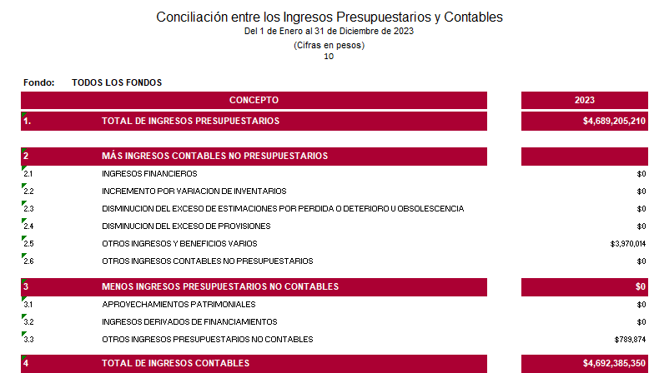
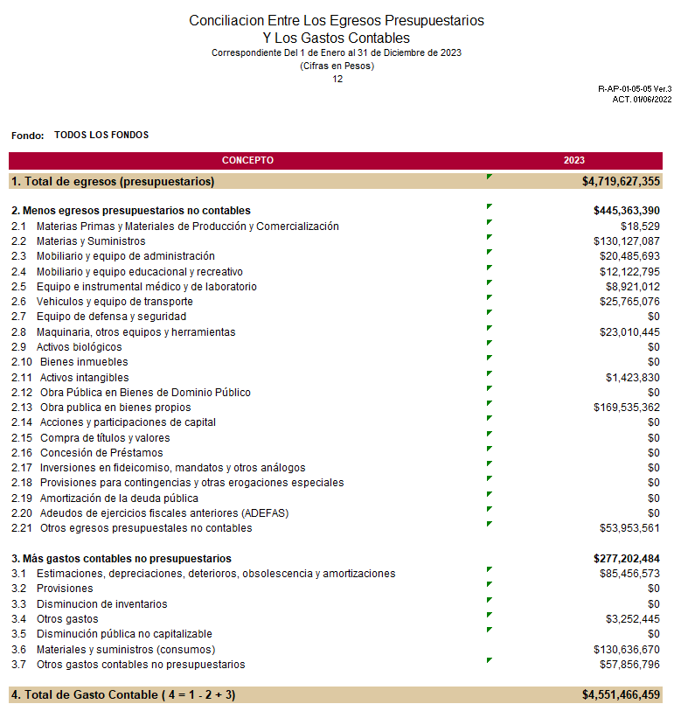

“Bajo protesta de decir verdad declaramos que los Estados Financieros y sus Notas, son razonablemente correctos y son responsabilidad del emisor”

c) NOTAS DE MEMORIA (CUENTAS DE ORDEN)

Atendiendo a lo establecido en Ley General de Contabilidad Gubernamental, para efectos del registro y control, el Consejo Nacional de Armonización Contable ha determinado Cuentas de Orden contables, mismas que se presentan en el Plan de Cuentas.

Cuentas de Orden Contables:

Representa el saldo del fideicomiso irrevocable de inversión y administración de los recursos del fondo de pensiones de los trabajadores docentes y administrativos, en los términos del plan de pensiones, de conformidad con el artículo 33 de la Ley del Impuesto sobre la renta y demás aplicables, éstos recursos se administran en Scotiabank Inverlat, S. A. Fideicomiso 7054 que al 31 de diciembre de 2023 es por un importe de $1,645,034,045 pesos; Las cuentas individuales de ahorro para el retiro por $80,735,047 pesos y Reserva para invalidez del personal pensionado por $14,158,895 pesos, estos recursos se administran en SURA Investment Management México, S.A. de C.V. Así como bienes bajo contrato en comodato de terminales punto de venta (TPV) por un importe de $37 pesos.

Cuentas de Orden Presupuestario:

CUENTAS DE ORDEN PRESUPUESTARIAS DE INGRESOS
 | CONCEPTO | SALDO
8.1.1. | Ley de ingresos Estimada | 4,923,860,927
8.1.2. | Ley de ingresos por Ejecutar | 0
8.1.3. | Modificaciones a la ley de ingresos Estimada | -234,655,717
8.1.4. | Ley de ingresos Devengada | 549,900
8.1.5. | Ley de ingresos Recaudada | 4,688,655,310

CUENTAS DE ORDEN PRESUPUESTARIAS DE EGRESOS
 | CONCEPTO | SALDO
8.2.1. | Presupuesto de Egresos Aprobado | 4,923,860,927
8.2.2. | Presupuesto de Egresos por Ejercer | 0
8.2.3. | Presupuesto de Egresos Modificado | -134,495,191
8.2.4. | Presupuesto de Egresos Comprometido | 69,738,381
8.2.5. | Presupuesto de Egresos Devengado | 4,189,673
8.2.6. | Presupuesto de Egresos Ejercido | 0
8.2.7 | Presupuesto de Egresos Pagado | 4,715,437,681

PRESUPUESTO DE INGRESOS
La Universidad Autónoma de Tamaulipas para el ejercicio 2023 autorizó un Presupuesto de Ingresos de $4,923,860,927.00 pesos, el cual ha sufrido modificaciones por $-234,655,717.00 pesos, llegando a un presupuesto modificado de $4,689,205,210.00 pesos.

Las modificaciones presupuestales de Ingresos al 31 de Diciembre de 2023 ascienden a $-234,655,717.00 pesos que corresponden a:
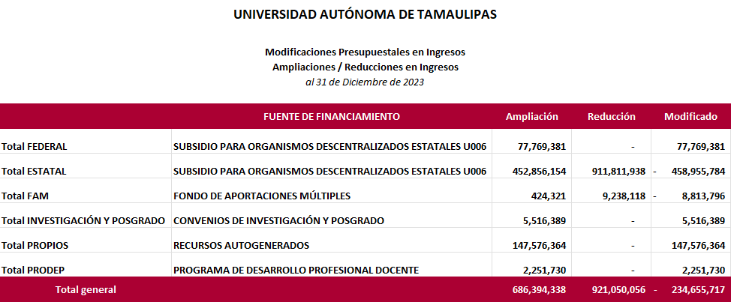

- Recurso Federal: incremento por el reconocimiento de los intereses generados al cuarto trimestre del Programa U006 Subsidio Para Organismos Descentralizados Estatales por $2,332,526.00 pesos correspondientes al Ejercicio 2023 y $149,821.00 pesos correspondientes al Ejercicio 2022 y la aportación correspondiente al Segundo Anexo de Ejecución por $75,287,034.00 pesos.
- Recurso Estatal: incremento por intereses generados al cuarto trimestre por $5,707,254.00 pesos, incremento por aportación estatal correspondiente al Segundo Anexo de Ejecución por $52,961,190.00 pesos, una reducción presupuestal por ACUERDO mediante el cual la Secretaría de Finanzas del Gobierno del Estado de Tamaulipas, en términos del artículo 64 bis, fracción II de la Ley de Gasto Público, determina el ajuste al Presupuesto de Egresos del Estado, respecto a las aportaciones que comprenden al Estado de Tamaulipas previstas en el Anexo de Ejecución al Convenio Marco de Colaboración para el apoyo financiero de fecha 13 de enero de 2016, suscrito el 2 de enero de 2023 por 545,307,791.00 pesos y una ampliación final en el mes de diciembre por 27,683,563.00 pesos para cubrir compromisos laborales.
- Fondo de Aportaciones Múltiples, se reduce el importe de $9,491,720.00 para ajustar el importe autorizado por Asamblea en el Presupuesto de Ingresos para el Ejercicio 2023 y el notificado por la SEP mediante oficio Núm. 511/2023-0913-60 de fecha 17 de Febrero de 2023 para atender necesidades de Infraestructura Física en su componente de Educación Superior, por un importe de $25,378,125.00, además de un incremento por aportación del Fondo de Aportaciones Múltiples del Componente Media Superior por $401,305.00 pesos y un incremento por intereses generados al cuarto trimestre por $276,619.00 pesos.
- Ingresos por Proyectos de Investigación, se incrementa $4,716,733.00 por la ministración de recursos COTACYT destinados a proyectos de Investigación y un incremento por intereses generados al cuarto trimestre por $799,656.00 pesos.

- Ingresos Propios, se incrementa por captación de recursos por concepto de ingresos académicos, intereses generados al cuarto trimestre y por la captación de otros ingresos varios.
- PRODEP, se incrementa por la aportación de $838,980.00 pesos por Convenio de apoyo en el Marco del Programa Presupuestario S247 para el Desarrollo Profesional Docente Tipo Superior y por el reconocimiento de intereses generados al cuarto trimestre por $1,412,750.00 pesos.

PRESUPUESTO DE EGRESOS.
La Universidad Autónoma de Tamaulipas para el ejercicio 2023 autorizó un Presupuesto de Egresos de $4,923,860,927.00 pesos, el cual ha sufrido modificaciones por $ -134,495,191.00 pesos, resultando en un presupuesto modificado de $ 4,789,365,736.00 pesos.
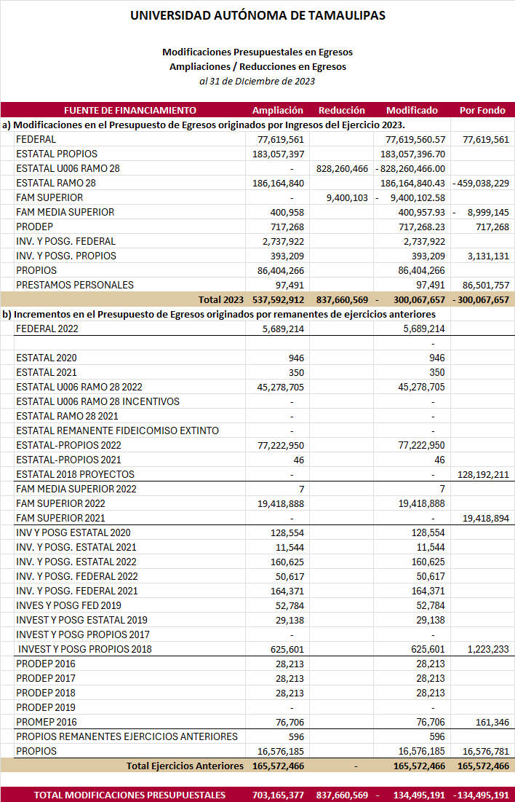
Al 31 de Diciembre de 2023 la Universidad refleja una reducción en el Presupuesto de Egresos por $134,495,191.00 pesos originados por:
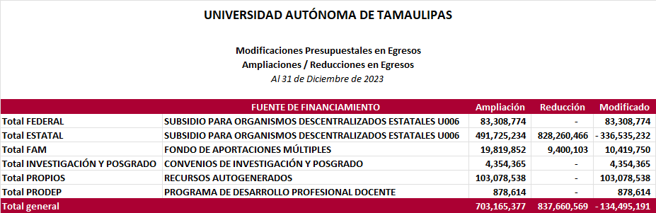

Las modificaciones presupuestales originados por las fuentes de financiamiento del ejercicio 2023, se destinaron a los siguientes capítulos:
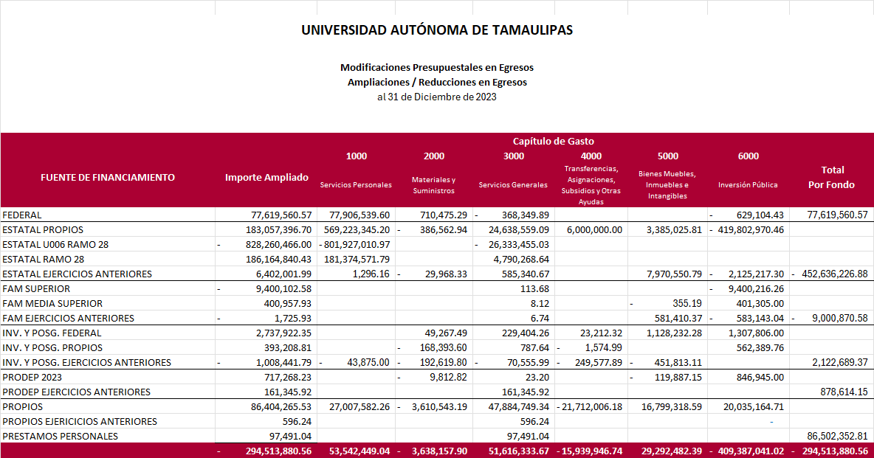

Los refrendos de ejercicios anteriores pendientes de devengar al 31 de Diciembre de 2022, se aplicaron en los siguientes capítulos de gasto:
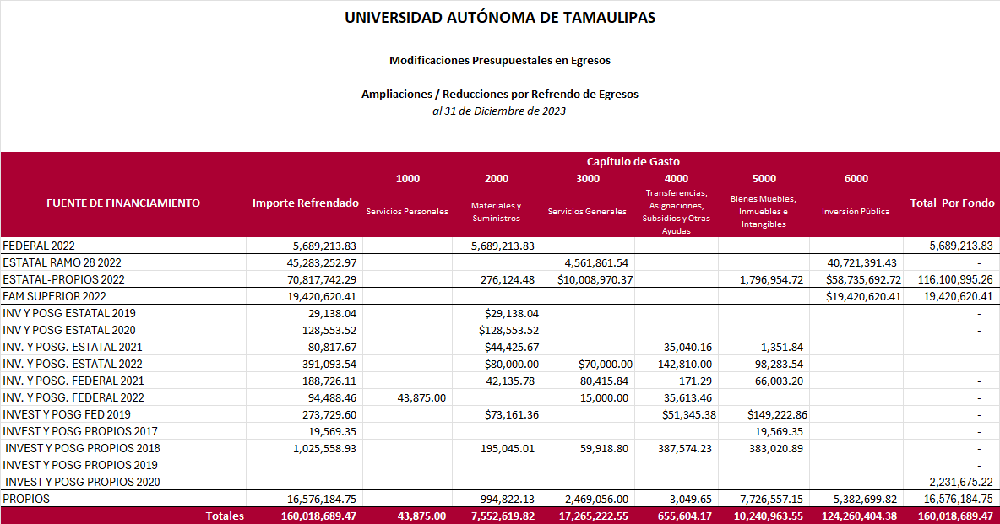

Presupuesto de Ingresos vs Presupuesto de Egresos
El presupuesto de Ingresos modificado al 31 de Diciembre importa la cantidad de $ 4,689,205,210.00 pesos y el presupuesto de Egresos modificado del mismo periodo asciende a la cantidad de $ 4,789,365,736.00 pesos, existiendo un diferencia presupuestal neta de $-100,160,526.00 pesos. La diferencia presupuestal neta se integra por un efecto positivo del ahorro presupuestal de recursos de libre disposición del Ejercicio 2023 por $ 59,858,163.00 pesos y el efecto de los recursos refrendados del Ejercicio 2022 por 160,018,689.00 pesos.
“Bajo protesta de decir verdad declaramos que los Estados Financieros y sus Notas, son razonablemente correctos y son responsabilidad del emisor”

